บินตรงลงยุโรป!! (บินภายใน 1 ขา) ยุโรปตะวันออก
ว้าวไม่พัก สวยเกินเรื่อง Hallstatt • Prague
สโลวาเกีย ออสเตรีย เช็ก เยอรมนี 8 วัน 5 คืน โดยสายการบิน CONDOR AIRLINES (DE)
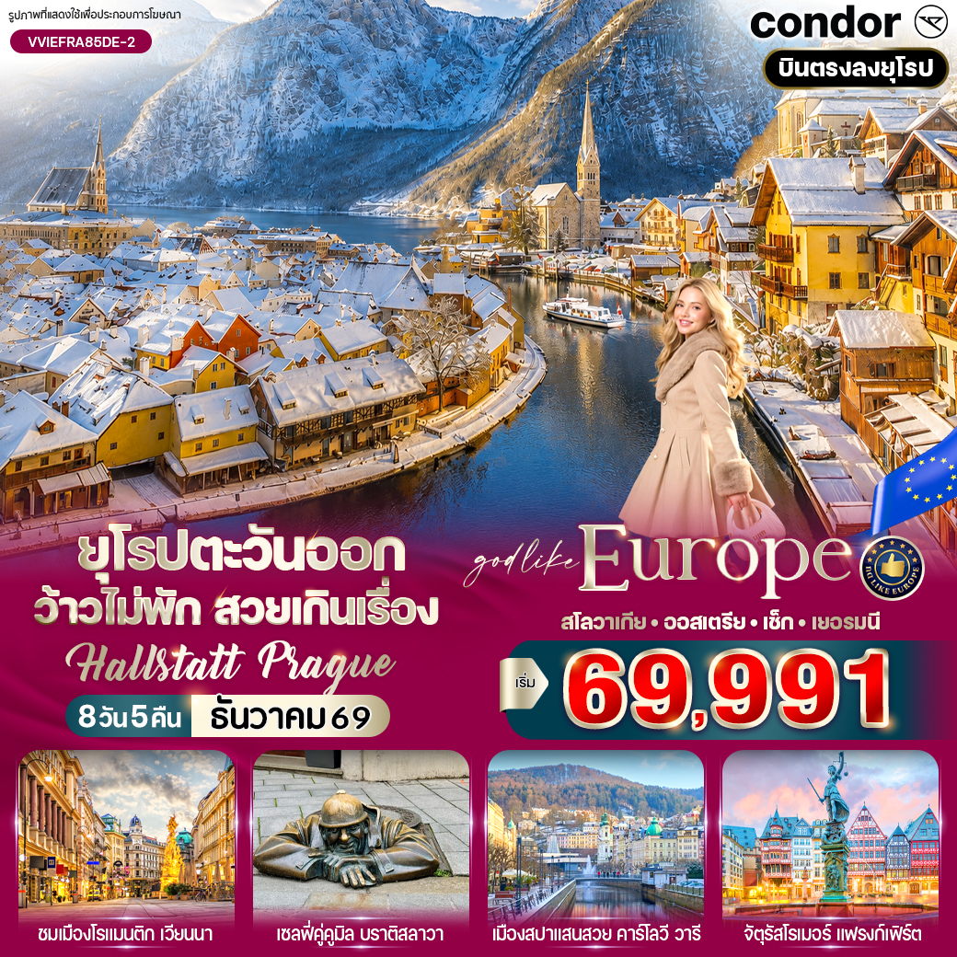

วันที่ | โปรแกรมทัวร์ | อาหาร |  |  | โรงแรม
วันที่ | โปรแกรมทัวร์ | เช้า | เที่ยง | เย็น | โรงแรม
1 | สนามบินสุวรรณภูมิ
2 | สนามบินแฟรงก์เฟิร์ต (เยอรมนี) - สนามบินเวียนนา - เวียนนา (ออสเตรีย) * บราติสลาวา (สโลวาเกีย) - ย่านเมืองเก่า - Cumil รูปปั้นคนที่โผล่มาจากท่อระบายน้ำ – Shopping McArthurGlen Outlet Parndof |  |  |  | โรงแรมมาตรฐานยุโรป  3-4 ดาว หรือเทียบเท่า
3 | เวียนนา (ออสเตรีย) - อนุสาวรีย์พระนางมาเรียเทเรซา - พระราชวังฮอฟบวร์ก (บริเวณภายนอก) - ช้อปปิ้ง คาร์ทเนอร์สตรีท – ซาลส์บวร์ก - สวนมิราเบล - บ้านเกิดโมสาร์ท - ถนนเกทไทเดร้ |  |  |  | โรงแรมมาตรฐานยุโรป  3-4 ดาว หรือเทียบเท่า
4 | ฮัลล์สตัทท์ หมู่บ้านริมทะเลสาบ - เชสกี้ คลุมลอฟ (สาธารณรัฐเช็ก) |  |  |  | โรงแรมมาตรฐานยุโรป  3-4 ดาว หรือเทียบเท่า
5 | กรุงปราก - ปราสาทปราก (บริเวณด้านนอก) - สะพานชาร์ลส์ - จัตุรัสเมืองเก่า - หอนาฬิกาดาราศาสตร์ |  |  |  | โรงแรมมาตรฐานยุโรป  3-4 ดาว หรือเทียบเท่า
6 | คาร์โลวี วารี – มิวนิค (เยอรมนี) - จตุรัสมาเรียนพลัทซ์ |  |  |  | โรงแรมมาตรฐานยุโรป  3-4 ดาว หรือเทียบเท่า
7 | เมืองโรเธนเบิร์ก ออบ เดียร์ เทาเบอร์ – แฟรงค์เฟิร์ต - จัตุรัสโรเมอร์ - สะพานเหล็กไอเซิร์นเนอร์เสต็ก - สนามบินแฟรงค์เฟิร์ต
8 | สนามบินสุวรรณภูมิ
** รายการทัวร์ข้างต้นอาจมีการสลับปรับเปลี่ยนได้ตามความเหมาะสม ขึ้นอยู่กับสถานการณ์หน้างาน **

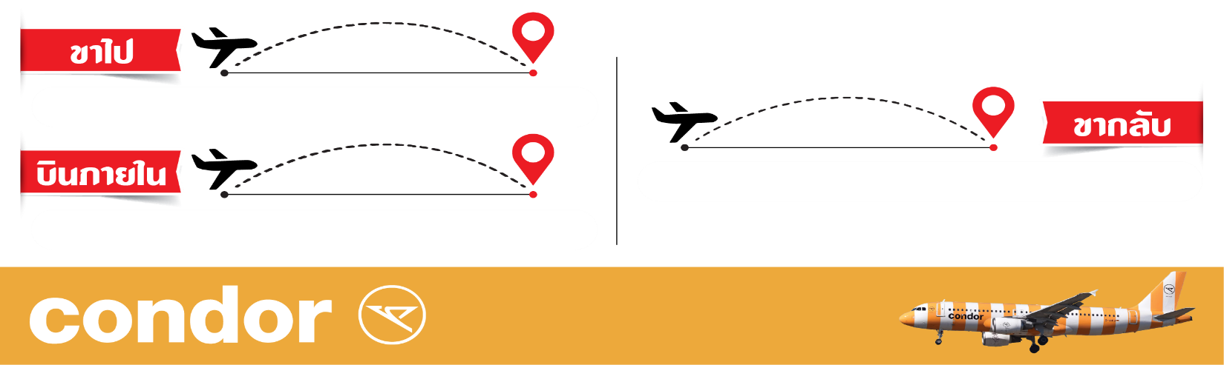
DE2360 FRA-BKK 20.15-13.20+1
DE4262 FRA-VIE 08.30 - 09.50
DE2361 BKK-FRA 23.50 - 06.40+1

อัตราค่าบริการ
กำหนดวันเดินทาง | ราคาโปรโมชั่นพิเศษ
กำหนดวันเดินทาง | ราคาทัวร์  ผู้ใหญ่ / เด็ก | ราคาจอยแลนด์  (ไม่รวมตั๋วเครื่องบิน) | พักเดี่ยว  (เพิ่ม)
04-11 ธันวาคม 2569 **วันพ่อ+วันรัฐธรรมนูญ** | 69,991 | 46,900 | 17,900
เด็กทารก Infant ราคาท่านละ 19,900 บาท (ทารกต้องมีอายุไม่เกิน 2 ปีบริบูรณ์ ณ วันเดินทางกลับ)
**เด็กทารก ไม่มีที่นั่งบนเครื่องบิน ไม่มีน้ำหนักกระเป๋า ไม่มีเตียง**
**จอยแลนด์ (ไม่รวมตั๋วเครื่องบิน ไป-กลับ) หากลูกค้าต้องการจอยแลนด์ กรุณาสอบถามสถานะกรุ๊ปก่อนทำการจอง**
***สำหรับลูกค้าจอยแลนด์ ลูกค้าจะต้องเดินทางตามโปรแกรมร่วมกับคณะเท่านั้น
หากเกิดเหตุสุดวิสัยที่ส่งผลให้คณะไม่สามารถเดินทางได้ หรือเกิดความล่าช้าในการเดินทาง อันเนื่องมาจาก
เหตุการณ์ที่อยู่นอกเหนือการควบคุมของบริษัท ไม่ว่าจะเป็น ความล่าช้าหรือการยกเลิกเที่ยวบิน การนัดหยุดงาน
การประท้วง การจลาจล โรคระบาด ภัยธรรมชาติ ภัยสงคราม การปิดน่านฟ้า อุบัติเหตุ หรือเหตุการณ์ไม่คาดคิดอื่นใด
บริษัทขอสงวนสิทธิ์ไม่รับผิดชอบต่อค่าใช้จ่ายหรือความเสียหายเพิ่มเติมที่อาจเกิดขึ้นจากเหตุการณ์ดังกล่าว***

*ค่าบริการข้างต้นเฉพาะนักท่องเที่ยวถือพาสปอร์ตไทยเท่านั้น กรณีถือพาสปอร์ตต่างชาติชำระเพิ่ม 3,000 บาท
ค่าทัวร์ไม่รวมค่าจ้างคนขับรถท้องถิ่น ท่านละ 4,000 บาท *ชำระที่สนามบินก่อนออกเดินทาง*
ค่าทิปหัวหน้าทัวร์ ตามมาตรฐานการให้ทิป วันละ 100 บาท/ท่าน/วัน ทั้งนี้ขึ้นอยู่กับความพึงพอใจของลูกค้า
*หากลูกค้ายินยอมให้ทิปกับหัวหน้าทัวร์เเล้ว จะถือว่าเป็นการให้โดยสมัครใจ และไม่สามารถเรียกร้องขอคืนได้ภายหลัง*

วันแรก สนามบินสุวรรณภูมิ
20.30 น. คณะพร้อมกันที่ สนามบินสุวรรณภูมิ อาคารผู้โดยสารขาออกระหว่างประเทศ ชั้น 4 เคาน์เตอร์สายการบิน CONDOR AIRLINES (DE) โดยมีเจ้าหน้าที่บริษัทฯคอยต้อนรับและอำนวยความสะดวกด้านเอกสารการเดินทาง
*** เที่ยวบินหรือเวลาอาจมีการเปลี่ยนแปลง ทั้งนี้ขึ้นอยู่กับสายการบินเป็นผู้กำหนด ***
ขอสงวนสิทธิ์ในการเลือกที่นั่งบนเครื่องบินเนื่องจากเป็นตั๋วกรุ๊ป การจัดที่นั่งจะเป็นระบบ RANDOM ที่นั่งอาจจะไม่ได้นั่งติดกัน
ทางบริษัทไม่สามารถเข้าไปแทรกแซงได้ ซึ่งเป็นไปตามเงื่อนไขของสายการบินเป็นผู้กำหนด
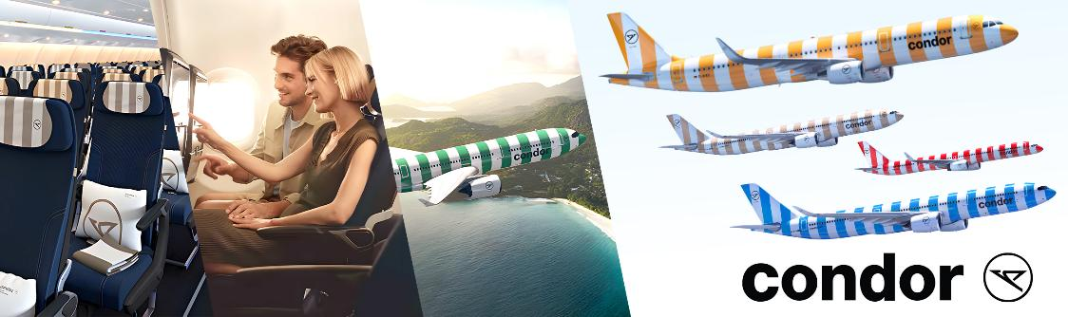
23.50 น. ออกเดินทางสู่ สนามบินแฟรงค์เฟิร์ต ประเทศเยอรมนี โดยสายการบิน CONDOR AIRLINES (DE) เที่ยวบินที่ DE2361 (บริการอาหารและเครื่องดื่มบนเครื่อง) (ใช้เวลาบินประมาณ 11.50 ชั่วโมง)
วันที่สอง สนามบินแฟรงก์เฟิร์ต (เยอรมนี) - สนามบินเวียนนา - เวียนนา (ออสเตรีย) * บราติสลาวา (สโลวาเกีย) - ย่านเมืองเก่า - Cumil รูปปั้นคนที่โผล่มาจากท่อระบายน้ำ – Shopping McArthurGlen Outlet Parndof (-/L/-)
06.40 น. ถึง สนามบินแฟรงค์เฟิร์ต ประเทศเยอรมนี นำท่านแวะพักเปลี่ยนเครื่องเพื่อเดินทางสู่ประเทศฮังการี (รอแวะเปลี่ยนเครื่องประมาณ 1.50 ชั่วโมง)
08.30 น. ออกเดินทางสู่ สนามบินเวียนนา ประเทศออสเตรีย โดยสายการบิน CONDOR AIRLINES (DE) เที่ยวบินที่ DE4262 (บริการอาหารและเครื่องดื่มบนเครื่อง) (ใช้เวลาบินประมาณ 1.20 ชั่วโมง)
09.50 น. เดินทางถึง กรุงเวียนนา (เวลาในยุโรป ช้ากว่าไทยประมาณ 5-6 ชั่วโมง กรุณาปรับเวลาให้ตรงตามเวลาท้องถิ่น เพื่อความสะดวกในการนัดหมาย) ในช่วงเดือนพฤศจิกายน-เดือนเมษายน จะช้ากว่าไทย 6 ชั่วโมง และในช่วงเดือนเมษายน-เดือนตุลาคม จะช้ากว่าไทย 5 ชั่วโมง ผ่านขั้นตอนการตรวจคนเข้าเมืองและศุลกากรเรียบร้อยแล้ว

จากนั้นเดินทางเข้าสู่ กรุงบราติสลาวา (Bratislava) (ใช้เวลาเดินทางประมาณ 1.15 ชั่วโมง) เมืองหลวงของสาธารณรัฐสโลวาเกีย และเป็นเมืองใหญ่ที่สุดของประเทศ เมืองนี้ตั้งอยู่บนสองฝั่งแม่น้ำดานูบ ตรงบริเวณพรมแดนของสโลวาเกียกับออสเตรียและฮังการี และใกล้กับพรมแดนสาธารณรัฐเช็กด้วย ผ่านชม ปราสาทบราติสลาวา (Bratislava Castle) ตั้งตระหง่านอยู่บนเนินเขา Little Carpathians ริมฝั่งแม่น้ำดานูบ สร้างขึ้นตั้งแต่สมัยศตวรรษที่ 9-18 ผสมผสานสถาปัตยกรรมแบบโกธิค เรอเนสซองส์ และบารอกได้อย่างลงตัว ให้ความรู้สึกถึงความหรูหรางดงาม ผ่านชม มหาวิหารเซนต์มาร์ติน (St. Martin’s Cathedral) โบสถ์โกธิค ที่เก่าแก่และใหญ่ที่สุดแห่งหนึ่ง สร้างขึ้นตั้งแต่ศตวรรษที่ 15 เป็นโบสถ์ที่ใช้สำหรับพิธีบรมราชาภิเษก บนยอดหอคอยของโบสถ์ที่มีความสูง 85 เมตร ภายใน มีรูปจำลองมงกุฎที่มีน้ำหนักถึง 150 กิโลกรัม ติดตั้งอยู่ เพื่อเป็นสิ่งแสดงถึงอดีตที่เคยรุ่งโรจน์

จากนั้นเข้าสู่ ย่านเมืองเก่าบราติสลาวา (Old Town) ย่านแห่งประวัติศาสตร์ ประกอบไปด้วยอาคารสไตล์เรอเนสซองส์สวยๆ และสัญลักษณ์ที่ทำให้เมืองนี้เป็นที่รู้จัก ก็คือ รูปปั้นคูมิล Cumil Man at work (Peeping Tom) ผู้ชายยิ้มหวาน ที่โผล่ศีรษะออกมาจากท่อระบายน้ำทักทายนักท่องเที่ยว อิสระให้ท่านเดินเล่นชมเมือง
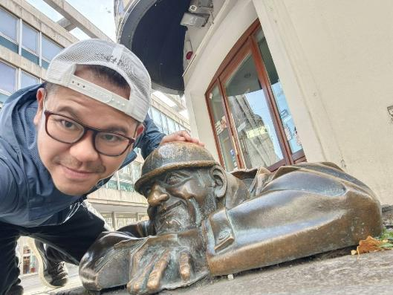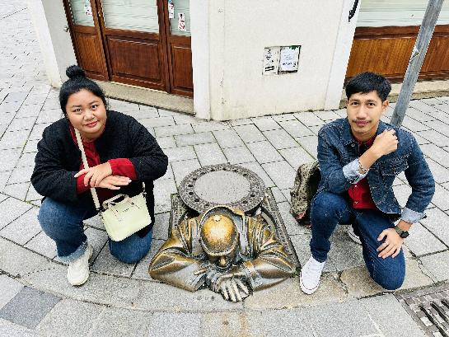
เที่ยง รับประทานอาหารกลางวัน ณ ภัตตาคาร

จากนั้นนำท่านเดินทางสู่ McArthurGlen Outlet Parndof (ใช้เวลาเดินทางประมาณ 45 นาที) เอาท์เลทขนาดใหญ่ที่เน้นแบรนด์เนมในราคาสุดพิเศษจำนวนมากลดราคาสูงสุดถึง 70% แบรนด์ชั้นนำจากเกือบทั่วโลกมาให้เลือกซื้อเลือกช้อปกัน เช่น Gucci , Prada , Burberry, Stone Island , Valentino , Armani , boss , Michael Kors , Karl Lagerfeld , Benetton, Calvin Klein, Crocs , Guess, Lacoste, Diesel และอีกมากมาย
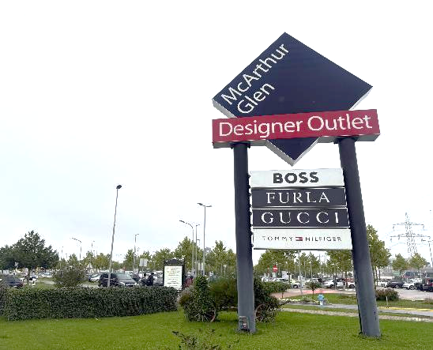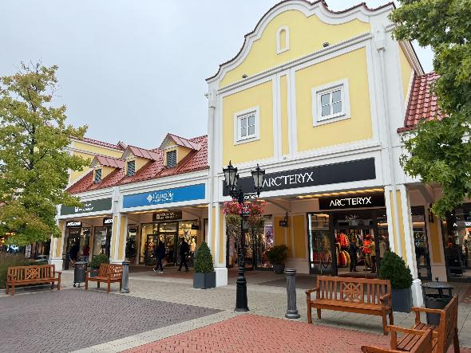

เพื่อให้ท่านได้เพลิดเพลินในการช้อปปิ้งอย่างเต็มอิ่มจุใจ อิสระอาหารเย็นตามอัธยาศัย
ที่พัก โรงแรมมาตรฐานยุโรป 3-4 ดาว หรือเทียบเท่า

วันที่สาม เวียนนา (ออสเตรีย) - อนุสาวรีย์พระนางมาเรียเทเรซา - พระราชวังฮอฟบวร์ก (บริเวณภายนอก) - ช้อปปิ้ง คาร์ทเนอร์สตรีท – ซาลส์บวร์ก - สวนมิราเบล - บ้านเกิดโมสาร์ท – ถนนเกทไทเดร้ (B/L/-)
เช้า รับประทานอาหารเช้า ณ โรงแรมที่พัก

นำท่านเดินทางสู่ กรุงเวียนนา (Vienna) เมืองหลวงของประเทศออสเตรีย (ใช้เวลาเดินทางประมาณ 45 นาที) ศูนย์กลางวัฒนธรรม เศรษฐกิจ และการเมือง เมืองนี้ยังคงมนต์เสน่ห์แห่งเมืองหลวงของจักรวรรดิออสเตรียในอดีต โดยยังคงร่องรอยของศิลปะ ดนตรีคลาสสิก สถาปัตยกรรม ประวัติศาสตร์ แหล่งอุดมวัฒนธรรม จนขึ้นชื่อว่าโรแมนติกที่สุดอีกเมืองของโลก

นำท่านชม อนุสาวรีย์พระนางมาเรียเทเรซา สร้างขึ้นเพื่อระลึกถึงพระจักรพรรดินี ที่ยิ่งใหญ่ของยุโรป ทางด้านซ้ายและด้านขวาของอนุสาวรีย์ เป็นตึกฝาแฝดสร้างขึ้นด้วยสถาปัตยกรรมนีโอเรอเนซองส์ ด้านหนึ่งเป็พิพิธภัณฑ์ศิลปะ อีกด้านหนึ่งเป็นพิพิธภัณฑ์ธรรมชาติวิทยา
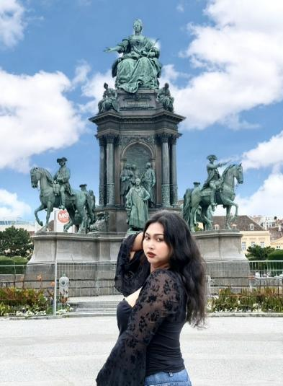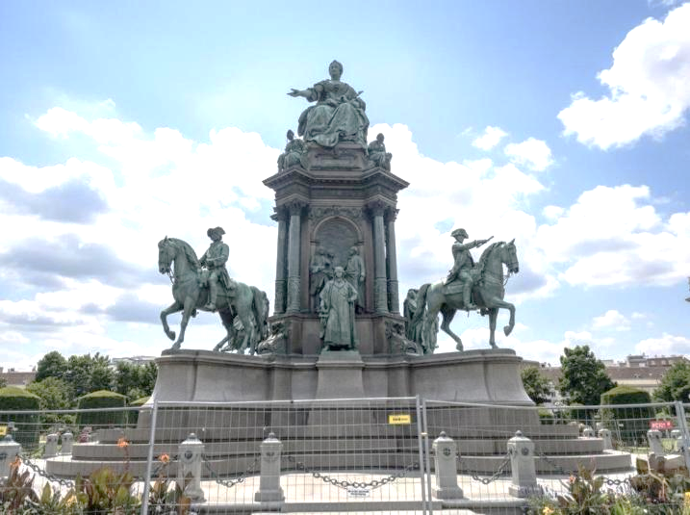

จากนั้นนำท่านเดินไปยัง พระราชวังฮอฟบวร์ก (Hofburg Palace) (บริเวณด้านนอก) เป็นพระราชวังที่เก่าแก่และใหญ่ที่สุดแห่งหนึ่งของโลก ก่อสร้างขึ้นในปีค.ศ. 1275 แต่เดิมคือพระราชวังฤดูหนาวของราชวงศ์ฮอฟบวร์ก ปัจจุบันเป็นพิพิธภัณฑ์ชั้นยอดในบริเวณที่พำนักอันเก่าแก่ของราชวงศ์ที่ทรงอำนาจแห่งออสเตรีย
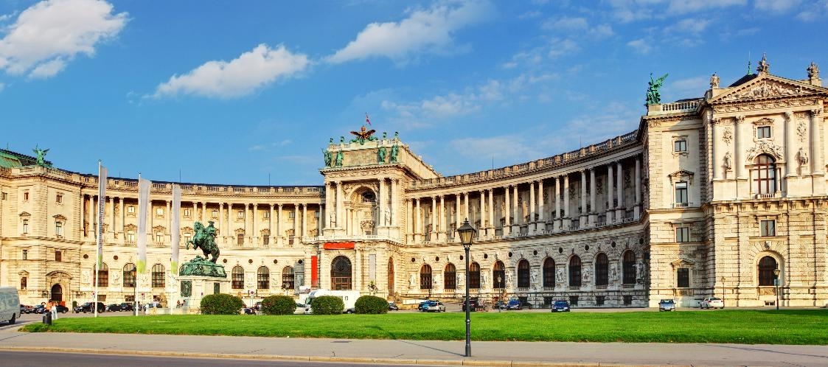

จากนั้นอิสระให้ท่านได้ช้อปปิ้ง ณ คาร์ทเนอร์สตรีท (Karntner Strasse) ถนนสายนี้ปัจจุบันเปลี่ยนสภาพเป็นถนนคนเดิน ปูด้วยแนวหิน และขนาบข้างด้วยอาคารร้านค้าทั้งเก่าและใหม่สลับกันไป บรรยากาศของผู้คน ร้านรวงริมทาง และอุณหภูมิเย็นสบาย กระตุ้นต่อมช้อปปิ้งของเราให้เดินเข้าออกร้านสวยอย่างไม่เหน็ดเหนื่อยเลยสักนิด ทั้งร้านขนม ร้านขายงานประดิษฐ์ และร้านขายเครื่องแก้วอื่นๆอีกมากมาย
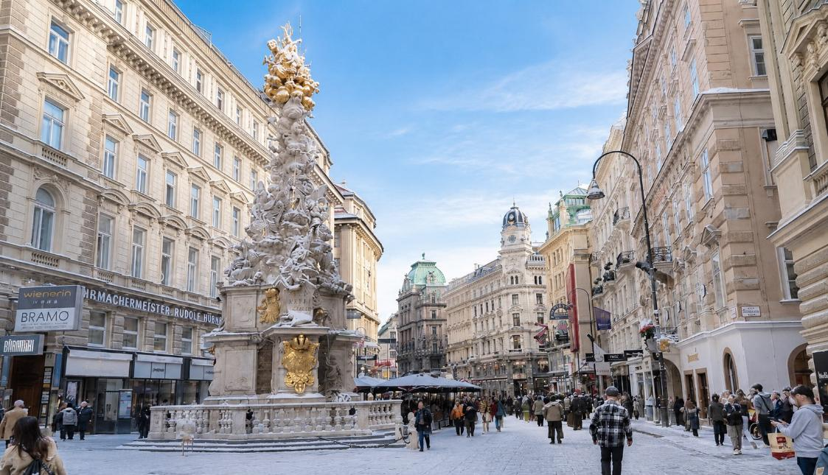

เที่ยง รับประทานอาหารกลางวัน ณ ภัตตาคาร

จากนั้นนำท่านเดินทางสู่ เมืองซาลส์บวร์ก (Salzburg) (ใช้เวลาเดินทางประมาณ 4.15 ชั่วโมง) เมืองสวยแสน โรแมนติกที่สุดเมืองหนึ่งของทวีปยุโรป ได้รับการอนุรักษ์เป็นมรดกโลกเมื่อปี 1996 อีกทั้งยังเป็นบ้านเกิดของคีตกวีผู้ยิ่งใหญ่ของโลกนามว่า วูล์ฟกัง อมาดิอุส โมสาร์ท (Wolfgang Amadeus Mozart) และเป็นสถานที่ในการถ่ายทำภาพยนตร์อมตะ เรื่อง The Sound of Music ซึ่งทำให้เมืองนี้เป็นที่รู้จักไปทั่วโลก โดยเมืองนี้มีอดีตที่เติบโตมาจากการผลิตเกลือและการค้าเกลือซึ่งในยุคนั้นมีค่าประดุจทองคำขาว เกลือจึงเป็นที่มาของทั้งชื่อแคว้นและเมืองแห่งนี้

นำท่านผ่านชม สวนมิราเบล (Mirabell Garden) สวนสาธารณะสไตล์บาโรกที่สวยที่สวยที่สุดในเมือง เดิมเป็นสวนของ พระราชวังมิราเบล (Mirabell Palace) ซึ่งพระราชวังแห่งนี้ก็เป็นหนึ่งในสถานที่ที่โมสาร์ทเคยมาจัดการแสดง แถมยังเป็นสถานที่ถ่ายทำของ The Sound of Music ด้วย จึงไม่แปลกใจเลยหากที่พระราชวังแห่งนี้จะได้รับการขึ้นทะเบียนเป็นมรดกโลก
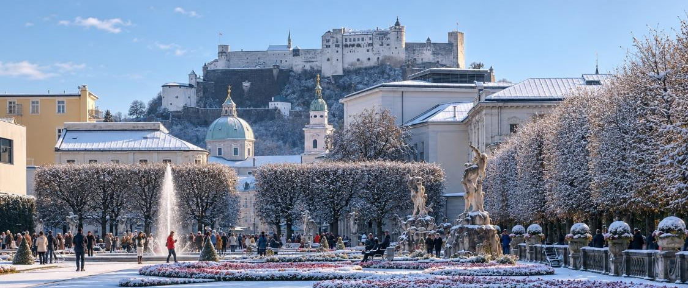
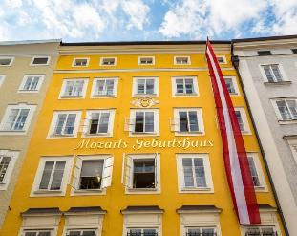
เดินข้ามสะพานมายัง บ้านเกิดโมสาร์ท (Mozart Geburtshaus) (ชมบริเวณภายนอก) เป็นอาคารสีเหลืองหมายเลข 9 อาคารแห่งนี้เป็นสถานที่เกิดของโมสาร์ท และเติบโตมาตลอด 20 ปี ก่อนจะย้ายไปอยู่บ้านอีกหลังหนึ่งข้างๆ กัน ซึ่งปัจจุบันได้ปรับเปลี่ยนให้เป็นพิพิธภัณฑ์ที่จัดแสดงเครื่องดนตรีที่โมสาร์ทเคยใช้ เช่น ไวโอลิน และ เปียโน รวมถึงชีวประวัติและจดหมายที่โมสาร์ทเคยเขียนอีกด้วย (ไม่รวมค่าเข้าพิพิธภัณฑ์)

จากนั้นอิสระให้ท่านช้อปปิ้งที่ถนน Getreidegasse (เกรไทเดร้) ที่รวมร้านค้าแบรนด์เนมให้ท่านเลือกมากมาย ทั้งเครื่องประดับ, เครื่องแต่งกายพื้นบ้าน, รวมถึงร้านอาหารนั่งดื่มชิล ๆ จุดเด่นของถนนสายนี้คือป้ายชื่อร้านที่อยู่ด้านหน้าอาคารทำให้เหล่านักท่องเที่ยวได้แหงนมอง
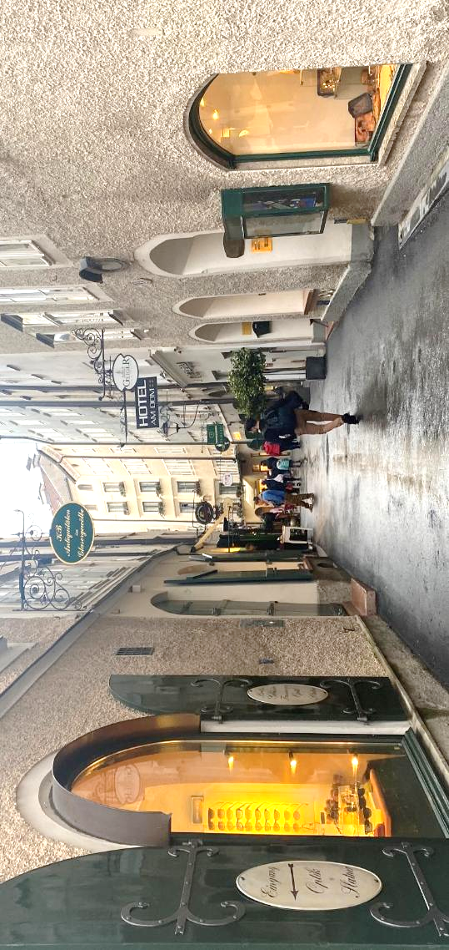
เพื่อให้ท่านได้เพลิดเพลินในการเดินเล่นอย่างเต็มอิ่มจุใจ อิสระอาหารเย็นตามอัธยาศัย
ที่พัก โรงแรมมาตรฐานยุโรป 3-4 ดาว หรือเทียบเท่า

วันที่สี่ ฮัลล์สตัทท์ หมู่บ้านริมทะเลสาบ - เชสกี้ คลุมลอฟ (สาธารณรัฐเช็ก) (B/-/D)
เช้า รับประทานอาหารเช้า ณ โรงแรมที่พัก

จากนั้นนำท่านเดินทางสู่ เมืองฮัลล์สตัทท์ (Hallstatt) หมู่บ้านมรดกโลกอันแสนโรแมนติก เป็นหนึ่งในหมู่บ้านริมทะเลสาบสวยที่สุดในโลก (ใช้เวลาเดินทางประมาณ 1.30 ชั่วโมง) หมู่บ้านฮัลล์สตัทท์แห่งนี้ตั้งอยู่ในเมือง Salzkammergut ซึ่งขึ้นชื่อว่าเป็นหนึ่งในสถานที่พักตากอากาศที่ดีที่สุดในออสเตรีย มีอายุกว่า 4,500 ปี ตั้งอยู่ริมทะเลสาบ โอบล้อมด้วยขุนเขาสวยงามราวกับภาพวาด ว่ากันว่าเป็นเมืองที่โรแมนติกที่สุดใน Salzkammergut เขตที่อยู่บนอัพเพอร์ออสเตรีย และมีทะเลสาบสวยถึง 76 แห่ง ออสเตรียได้ให้ฉายาเมืองนี้ว่า “ไข่มุกแห่งออสเตรีย” และ ได้รับการขึ้นทะเบียนให้เป็นมรดกโลกโดยองค์กรยูเนสโก เมื่อปี 1997
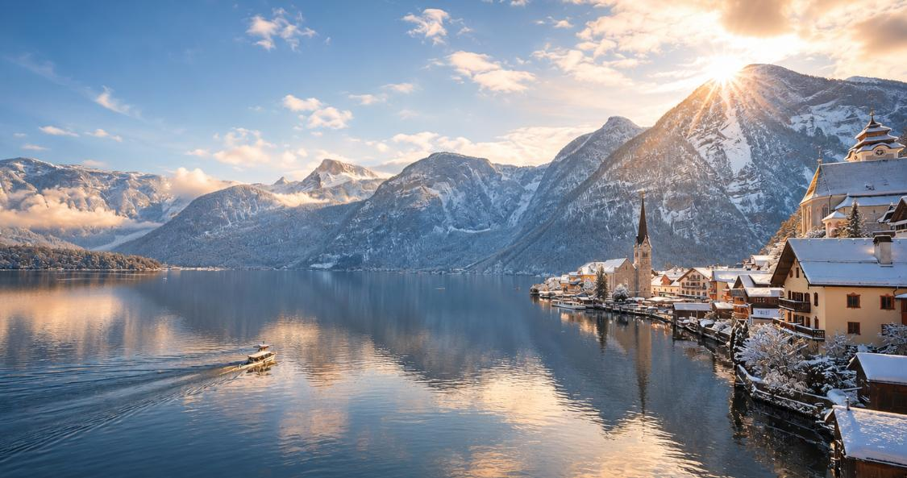
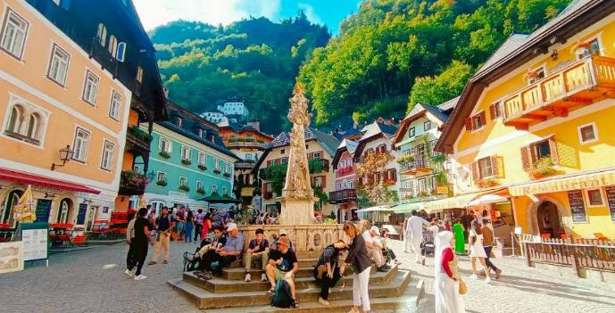
ตรงกลางหมู่บ้านฮัลล์สตัทท์จะมี Town Square เล็กๆ มีเสาหิน Holy Trinity อยู่ตรงกลางรายล้อมด้วยอาคารบ้านเรือนสีหวานที่เปิดเป็นร้านค้าริมถนนเรียงรายไปด้วยร้านขายของฝากที่ระลึก ร้านอาหารและโรงแรมที่พัก ใกล้จัตุรัสจะมีม้านั่งให้นักท่องเที่ยวได้นั่งชมความงดงามของจัตุรัสและวัฒนธรรมพื้นที่โดยรอบแห่งนี้
เพื่อให้ท่านได้เพลิดเพลินในการเดินเล่นอย่างเต็มอิ่มจุใจ อิสระอาหารกลางวันตามอัธยาศัย

นำท่านเดินทางสู่ เมืองเชสกี้ ครุมลอฟ (Cesky Krumlov) (ใช้เวลาเดินทางประมาณ 3.30 ชั่วโมง) นครโบราณขนาดเล็กดั่งเทพนิยาย โดยมีแม่น้ำวัลตาวา(Vltava) ไหลผ่านและล้อมรอบเมืองไปตามเนินเขา คดเคี้ยวเหมือนรูปตัว S จนทำให้ภูมิทัศน์ของตัวเมือง เหมือนกับหยดน้ำ นอกจากนี้บ้านและอาคารทุกหลังล้วนใช้หลังคาสีส้มแดง ทำให้เมืองแห่งนี้ เมื่อมองจากมุมสูงจะเห็นภาพที่สวยงามอันเป็นเอกลักษณ์ ทั้งยังมีชื่อเสียงโด่งดังจากงานสถาปัตยกรรมและศิลปะสุดคลาสสิคตั้งแต่ยุคกลางในเขตเมืองเก่า (Old Town) และยังคงรักษาศิลปวัฒนธรรมแบบดั้งเดิมไว้ได้อย่างสมบูรณ์ จนได้รับการยกย่องจากองค์กรยูเนสโก้ให้เป็นเมืองมรดกโลกในปี 1992 และ ได้รับการขนานนามว่าไข่มุกเม็ดงามแห่งโบฮีเมีย
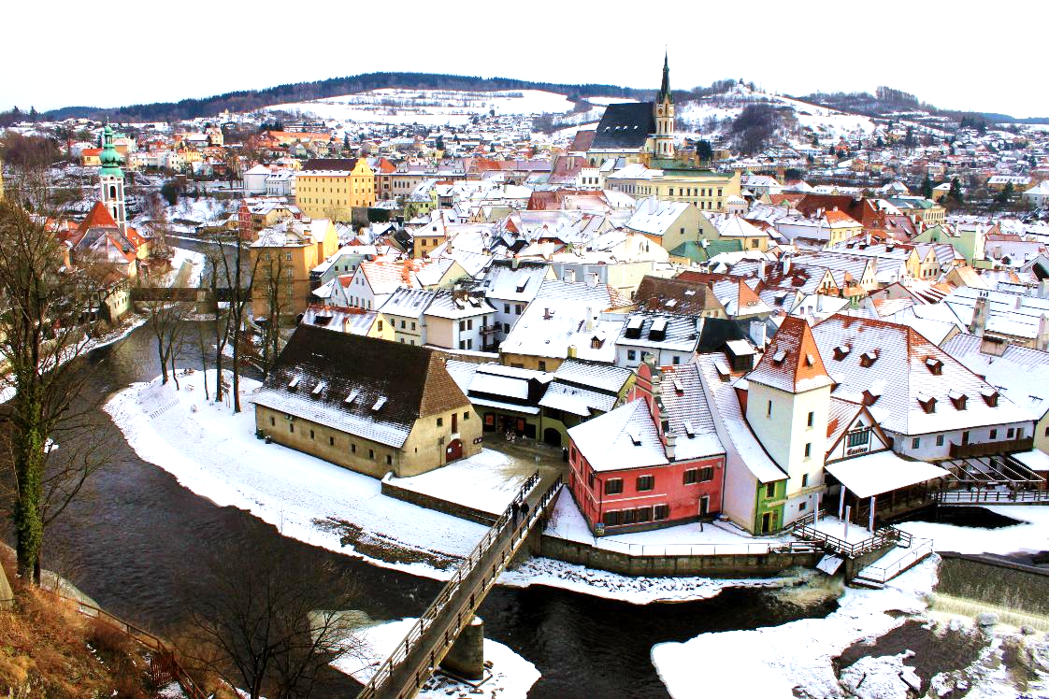

เย็น รับประทานอาหารเย็น ณ ภัตตาคาร
ที่พัก โรงแรมมาตรฐานยุโรป 3-4 ดาว หรือเทียบเท่า

วันที่ห้า กรุงปราก - ปราสาทปราก (บริเวณด้านนอก) - สะพานชาร์ลส์ - จัตุรัสเมืองเก่า – หอนาฬิกาดาราศาสตร์ (B/L/-)
เช้า รับประทานอาหารเช้า ณ โรงแรมที่พัก

นำท่านเดินทางสู่ กรุงปราก (Prague) (ใช้เวลาเดินทางประมาณ 2.15 ชั่วโมง) เมืองหลวงของสาธารณรัฐเช็ก เมืองเก่าแก่ที่ได้รับการขนานนามว่า “นครแห่งร้อยยอดแหลม” และเป็นหนึ่งในเมืองที่สวยงามที่สุดของยุโรป โดดเด่นด้วยสถาปัตยกรรมหลากหลายยุคสมัย ตั้งแต่โกธิก บาโรก เรอเนสซองส์ ไปจนถึงอาร์ตนูโว เมืองเก่าของปราก ได้รับการขึ้นทะเบียนเป็นมรดกโลกโดยองค์การยูเนสโก เมืองปรากตั้งอยู่ริมแม่น้ำวัลตาวา เต็มไปด้วยปราสาท โบสถ์ และอาคารประวัติศาสตร์ที่ยังคงความงดงามสมบูรณ์ ผสานบรรยากาศโรแมนติกและกลิ่นอายแห่งประวัติศาสตร์ เข้ากับวิถีชีวิตร่วมสมัยอย่างลงตัว ทำให้ปรากเป็นหนึ่งในจุดหมายปลายทางยอดนิยมของยุโรปตะวันออกที่นักเดินทางไม่ควรพลาด

นำท่านชม ปราสาทปราก (Prague Castle) (บริเวณด้านนอก) ปราสาทขนาดใหญ่ ที่ถูกใช้เป็นที่ประทับของเหล่ากษัตริย์ จักรพรรดิ ผู้นำสำคัญของสาธารณรัฐเช็กมายาวนานกว่า 1,000 ปี ท่ามกลางพื้นที่ 70,000 เมตร ที่มีทั้งพระราชวัง สวน โบสถ์ ฯลฯ ซึ่งเต็มไปด้วยสถาปัตยกรรมหลากสไตล์ ที่ถูกแต่งเติมเข้ามา ตลอดระยะเวลากว่า 1,000 ปี ตั้งแต่ปราสาทแห่งนี้ก่อตั้งขึ้นมา และยังเป็นที่ตั้งของมหาวิหารเซนต์วิตัส (St.Vitus Cathedral) อันเก่าแก่ และเต็มไปด้วยประวัติศาสตร์อันน่าสนใจ
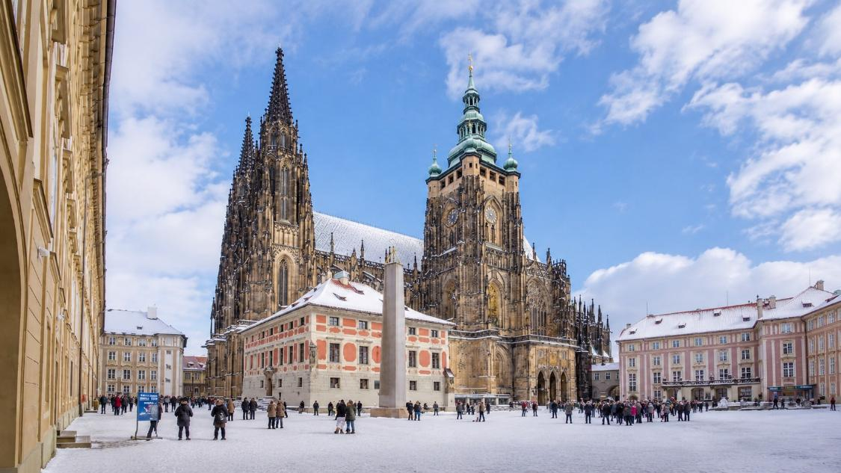

เที่ยง รับประทานอาหารกลางวัน ณ ภัตตาคาร

นำท่านชม สะพานชาร์ลส์ (Charles Bridge) อีกหนึ่งจุดหมายหลักที่พลาดไม่ได้ สะพานแห่งนี้โดดเด่นด้วยรูปปั้นนักบุญเรียงตลอดความยาวของสะพาน และเป็นสิ่งก่อสร้างชิ้นสำคัญที่ชี้ให้คนยุคปัจจุบันเห็นได้ถึงความรุ่งเรืองในยุคสมัยของจักรพรรดิชาร์ลส์ที่ 4
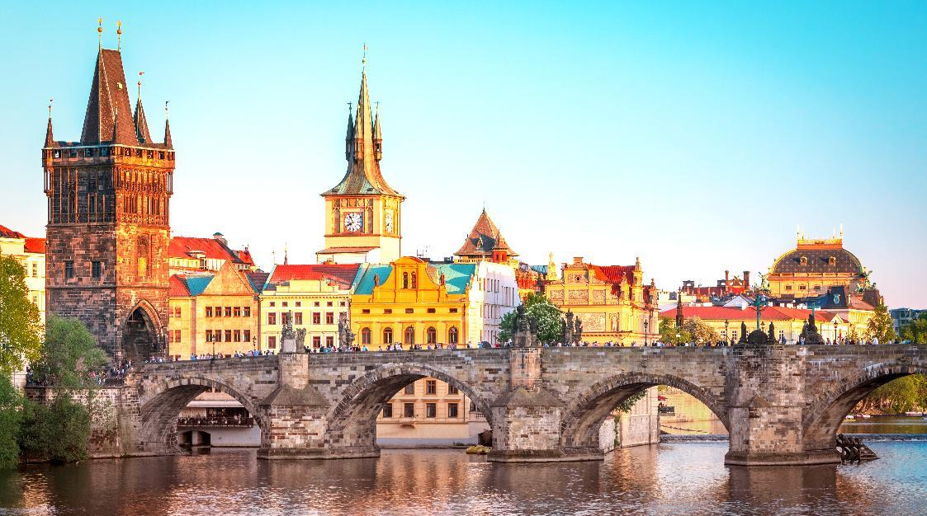

จากนั้นนำท่านถ่ายภาพบริเวณ จัตุรัสเมืองเก่า (Old Town Square) จัตุรัสศูนย์กลางที่สำคัญของกรุงปราก ที่เคยเป็นตลาดค้าขายตั้งแต่ปลายศตวรรษที่ 12 มีตึกรามบ้านเรือนล้อมรอบจตุรัสที่สวยงามและได้รับการอนุรักษ์ไว้เป็นอย่างดี ดื่มด่ำกับบรรยากาศของยุโรปในยุคโบราณ จัตุรัสกลางเมืองแห่งนี้เต็มไปด้วยชีวิตชีวา เราจะได้เห็น หอนาฬิกาดาราศาสตร์ ซึ่งคอยทำหน้าที่บอกเวลาให้กับชาวเมืองทุกวัน หอนาฬิกาดาราศาสตร์ถูกสร้างขึ้นในปี 1410 นอกจากเข็มนาฬิกาที่คอยบอกเวลาแล้วตัวเรือนสีฟ้ายังมีรูปปั้นนักบุญ ตัวเรือนนาฬิกาแสดงการโคจรของดวงอาทิตย์และดวงจันทร์ แสดงเดือนปัจจุบัน เมื่อเวลาเดินมาครบชั่วโมงจะมีเสียงระฆังดังกังวานและรูปปั้น 12 สาวกของพระเยซูคริสต์ที่พากันเดินขบวนกันอยู่หลังช่องหน้าปัด
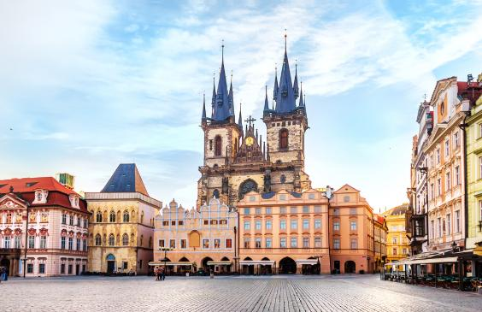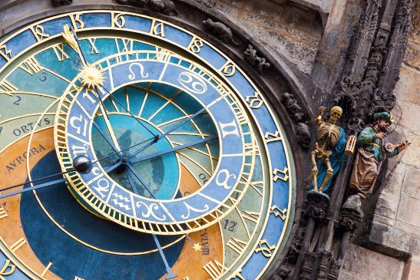

เพื่อให้ท่านได้เพลิดเพลินในการเดินเล่นอย่างเต็มอิ่มจุใจ อิสระอาหารเย็นตามอัธยาศัย
ที่พัก โรงแรมมาตรฐานยุโรป 3-4 ดาว หรือเทียบเท่า
วันที่หก คาร์โลวี วารี – มิวนิค (เยอรมนี) - จตุรัสมาเรียนพลัทซ์ (B/L/-)
เช้า รับประทานอาหารเช้า ณ โรงแรมที่พัก

นำท่านเดินทางสู่ คาร์โลวี วารี (Karlovy Vary) (ใช้เวลาเดินทางประมาณ 1.45 ชั่วโมง) ได้ชื่อว่าเป็นเมืองแห่งสปา ที่ใหญ่ที่สุดของสาธารณรัฐเช็ก ตามตำนานบอกว่าพระเจ้าชาร์ลส์ที่ 4 ทรงพบแหล่งน้ำแร่ที่เมืองนี้ ในปี ค.ศ. 1358 เมื่อครั้งเสด็จฯ ออกล่าสัตว์แล้วสุนัขล่าเนื้อตัวหนึ่งตกลงไปในน้ำพุร้อน นับแต่นั้นเมืองก็มีชื่อเป็นต้นมา จนถึงเดี๋ยวนี้ ทั้งเมืองมีน้ำพุน้ำแร่อุณหภูมิตั้งแต่ 42-72 องศาเซลเซียสทั้งหมด 12 แห่ง สปา ที่เมืองนี้มีชื่อไปทั่วโลกว่าเป็นศูนย์กลางบำบัดโรคภัยต่างๆ มีเจ้านายหลายพระองค์เคยเสด็จฯเยือน อาทิ จักรพรรดินีมาเรีย เทเรซาแห่งออสเตรีย พระเจ้าปีเตอร์มหาราชแห่งรัสเซีย และพระเจ้าเฟรเดอริกที่ 1 แห่งรัสเซีย ทำให้ที่นี่กลายเป็นรีสอร์ตสุขภาพระดับโลก
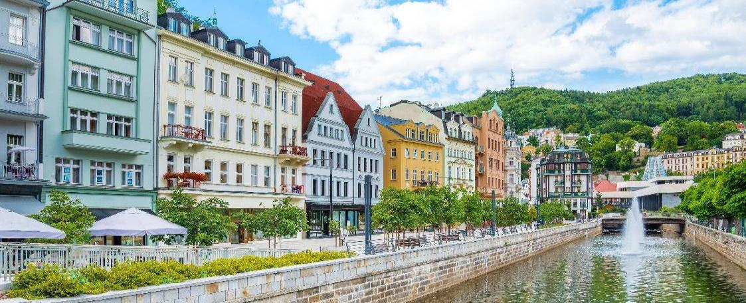

เที่ยง รับประทานอาหารกลางวัน ณ ภัตตาคาร

จากนั้นเดินทางสู่ เมืองมิวนิค (Munich) (ใช้เวลาในการเดินทางประมาณ 4.45 ชั่วโมง) เมืองหลวงที่มีเสน่ห์แห่งแคว้นบาวาเรีย มีขนาดใหญ่เป็นอันดับที่สามของประเทศ ตั้งอยู่บนแม่น้ำอีซาร์เหนือเทือกเขาแอลป์ บนที่ราบสูงบาวาเรีย เป็นเมืองที่มีเศรษฐกิจเข้มแข็งที่สุดในประเทศเยอรมนี เต็มไปด้วยสถานที่ทางวัฒนธรรมและศาสนา และยังเมืองที่เคยได้รับการโหวตให้เป็นเมืองที่น่าอยู่ที่สุดในเยอรมัน

นำท่านชม จตุรัสมาเรียนพลัทซ์ (Marienplatz) หรือ จัตุรัสมารี (Mary) แลนด์มาร์คใจกลางเมือง ให้ท่านถ่ายรูป ศาลาว่าการเมืองใหม่ (Neues Rathaus) ที่มีจุดเด่นอยู่ที่ หอนาฬิกา Glockenspiel ที่มีตุ๊กตาออกมาเต้นระบํา ทุกวัน ตอน 11 โมงเช้า และจะเพิ่มรอบในช่วงหน้าร้อน ตอน 5 โมงเย็นโดยตุ๊กตาจะมี 2 ชั้น ชั้นบนเป็นเรื่องราวการแต่งงาน ชั้นล่างเป็นการเต้นรำแบบพื้นเมือง ถ่ายรูปกับ โบสถ์แม่พระมิวนิก (Frauenkirche) เป็นโบสถ์คริสต์ระดับอาสนวิหารของนิกายโรมันคาทอลิกในนครมิวนิก จุดเด่นของโบสถ์แห่งนี้คือ หอคอยหัวหอมคู่ โดมหอมหัวใหญ่สีฟ้าเขียว 2 โดม ซึ่งเป็นหอคอยที่มีความสูงถึง 99 เมตร ใกล้กันมี โบสถ์เซนต์ไมเคิล (St. Michael Church) แต่เดิมเป็นโบสถ์พระเยซูอิตซึ่งเป็นนิกายเก่าแก่นิกายหนึ่งของศาสนาคริสต์ ปัจจุบันเป็นโบสถ์คาทอลิค
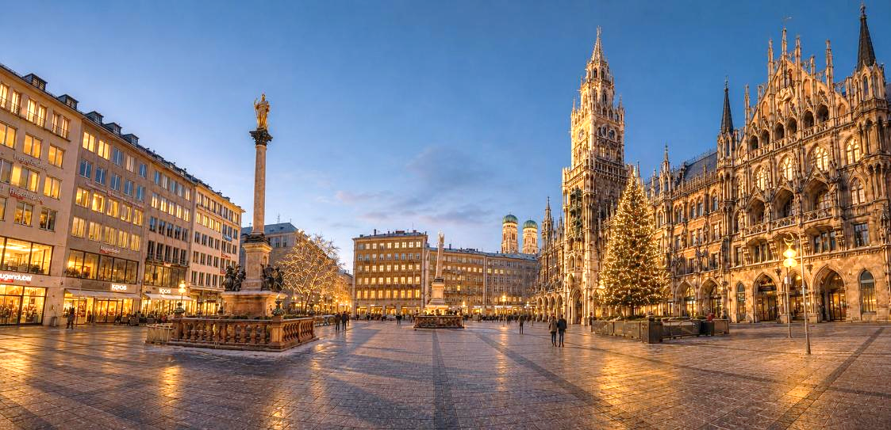

เพื่อให้ท่านได้เพลิดเพลินในการเดินเล่นอย่างเต็มอิ่มจุใจ อิสระอาหารเย็นตามอัธยาศัย
จากนั้นนำท่านเดินทางเข้าสู่ที่พัก (ใช้เวลาเดินทางประมาณ 1.15 ชั่วโมง)
ที่พัก โรงแรมมาตรฐานยุโรป 3-4 ดาว หรือเทียบเท่า

วันที่เจ็ด เมืองโรเธนเบิร์ก ออบ เดียร์ เทาเบอร์ – แฟรงค์เฟิร์ต - จัตุรัสโรเมอร์ - สะพานเหล็กไอเซิร์นเนอร์เสต็ก – สนามบินแฟรงค์เฟิร์ต (B/-/-)
เช้า รับประทานอาหารเช้า ณ โรงแรมที่พัก

เดินทางสู่ เมืองโรเธนเบิร์ก ออบ เดียร์ เทาเบอร์ (Rothenburg ob der Tauber) (ใช้เวลาเดินทางประมาณ 2.45 ชั่วโมง) เป็นเมืองที่นักท่องเที่ยวหลายๆคนยกย่องว่าสวยงาม และมีเสน่ห์ที่สุดในบรรดาเมืองน้อยใหญ่ต่างๆ ที่ตั้งอยู่เรียงรายบนถนนสายโรเเมนติกแห่งแคว้นบาวาเรียของเยอรมนี เมืองที่มีชื่อว่า โรเธนเบิร์ก ในยุโรปมีอยู่หลายเมือง เวลาพูดถึงเมืองนี้ จึงต้องเรียกชื่อต่อท้ายด้วยคำว่า ออบ เดียร์ เทาเบอร์ (ซึ่งแปลว่า “เมืองแห่งป้อมปราการสีแดงเหนือแม่น้ำเทาเบอร์”) ในอดีตเมืองนี้เคยมีฐานะเป็นเมืองปกครองอิสระของจักรวรรดิโรมันอันศักดิ์สิทธิ์ (Free Imperial City of the Roman Empire) ในช่วงปี ค.ศ.1200 เป็นศูนย์กลางแห่งการติดต่อค้าขาย มีความเจริญรุ่งเรืองมากในยุคนั้น ต่อมาในประมาณปี ค.ศ.1800 โรเธนเบิร์ก ออบ เดียร์ เทาเบอร์ ก็ได้ถูกรวมอยู่ใน รัฐบาวาเรียของเยอรมนี ให้ท่านอิสระเดินเล่นในบริเวณเมืองเก่า
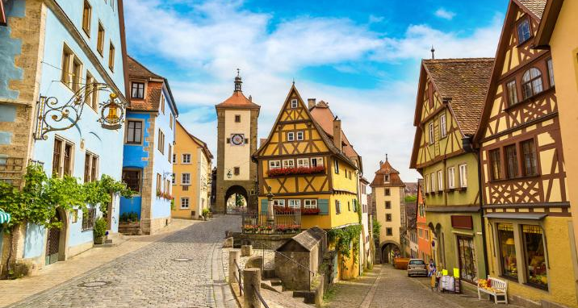

เพื่อให้ท่านได้เพลิดเพลินในการเดินเล่นอย่างเต็มอิ่มจุใจ อิสระอาหารกลางวันตามอัธยาศัย

นำท่านเดินทางสู่ เมืองแฟรงค์เฟิร์ต (Frankfurt) (ใช้เวลาเดินทางประมาณ 2.45 ชั่วโมง) ตั้งอยู่ริมฝั่งแม่น้ำไมน์ (Main river) ศูนย์กลางทางการเงินของประเทศเยอรมนี และเป็นเมืองที่ร่ำรวยที่สุดในกลุ่มสหภาพยุโรป มีตึกระฟ้าอยู่มากมาย ซึ่งในปี 2004 เมืองแฟรงค์เฟิร์ต ได้กลายเป็นเมืองที่มีตึกระฟ้ามากที่สุดถึง 10 ตึก ซึ่งเป็นอันดับ 2 ของโลก รองเพียงเมืองปารีสเท่านั้น

เข้าสู่ย่านเมืองเก่านครแฟรงค์เฟิร์ต ถ่ายภาพ ณ จัตุรัสโรเมอร์ (Frankfurter Römer) ซึ่งเป็นจัตุรัสที่มีชื่อเสียงเก่าแก่ที่สุด อีกทั้งด้านข้างยังมี ศาลาว่าการเมือง (The Romer) หรือ Frankfurt City Hall และ มหาวิหารแฟรงก์เฟิร์ต (Frankfurt Cathedral) โดยมีอีกชื่อนึงว่า “มหาวิหารเซนต์บาร์โธโลมิว” มหาวิหารแห่งนี้นับว่าเป็นแลนด์มาร์กสำคัญของเมือง มีรูปแบบสถาปัตยกรรมแบบโกธิก ที่มีความสูง 95 เมตร มหาวิหารแห่งนี้ถือได้ว่าเป็นดั่งศูนย์รวมใจของคนในชาติเยอรมนี และนับเป็นโบสถ์ที่ใหญ่ที่สุดของเมือง
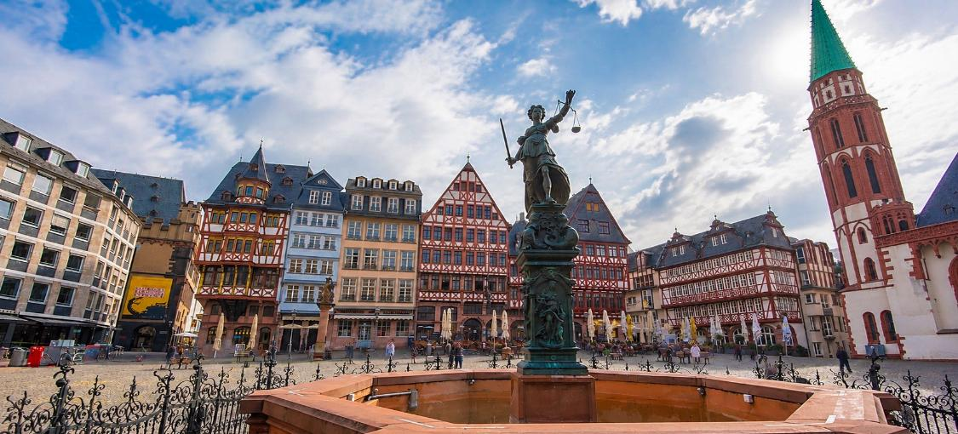

นำท่านชม สะพานไอเซิร์นเนอร์เสต็ก (Eiserner Steg) สะพานคนเดินอันเก่าแก่ของเมืองแฟรงค์เฟิร์ตที่ทอดข้ามแม่น้ำไมน์ (Main River) เชื่อมพื้นที่ระหว่างบริเวณศูนย์กลางเมืองและพื้นที่ริมแม่น้ำฝั่งใต้เข้าไว้ด้วยกัน เป็นจุดชมวิวริมแม่น้ำที่มีทัศนียภาพอันงดงาม และยังเป็นสถานที่ที่ได้รับความนิยมในการคล้องกุญแจแห่งความรักที่บริเวณรั้วด้านข้างของสะพานอีกด้วย
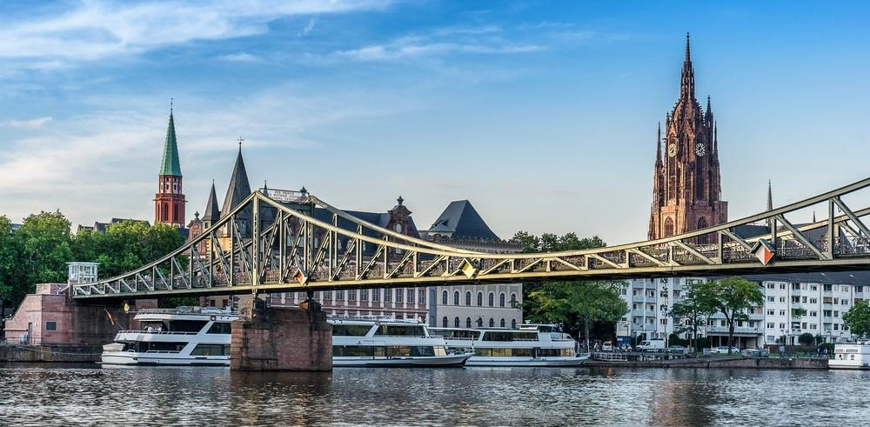

ได้สมควรเวลานำท่านเดินทางสู่ สนามบินแฟรงค์เฟิร์ต (ใช้เวลาเดินทางประมาณ 20 นาที)

20.15 น. ออกเดินทางสู่ ประเทศไทย โดยสายการบิน CONDOR AIRLINES (DE) เที่ยวบินที่ DE2360 (บริการอาหารและเครื่องดื่มบนเครื่อง) (ใช้เวลาบินประมาณ 10.55 ชั่วโมง)

วันที่แปด สนามบินสุวรรณภูมิ
13.20 น. เดินทางถึงสนามบินสุวรรณภูมิโดยสวัสดิภาพ

- 

เที่ยวบิน/ที่นั่งบนเครื่องบิน (สายการบินเป็นผู้กำหนด)
โรงแรม เมนูอาหาร และโปรแกรมการเดินทางอาจมีการสลับสับเปลี่ยน หรือเปลี่ยนแปลงได้ตามความเหมาะสม
โดยมิต้องแจ้งให้ทราบล่วงหน้า อันเนื่องมาจากเหตุการณ์ต่างๆ ที่อาจเกิดขึ้นจากเหตุสุดวิสัย
เช่น เหตุการณ์ทางธรรมชาติ การเมือง สภาพอากาศไม่เอื้ออำนวย รวมไปถึงสถานะห้องพักของแต่ละโรงแรม
ทั้งนี้ทางบริษัทจะคำนึงถึงความปลอดภัยและผลประโยชน์ของผู้เดินทางเป็นสำคัญ
โดยมีตัวแทนบริษัท (มัคคุเทศก์,หัวหน้าทัวร์,คนขับรถของแต่ละสถานที่) เป็นผู้บริหารเวลาปรับเปลี่ยนตามความเหมาะสม

เงื่อนไขการจอง
1. การชำระค่าบริการ
- กรุณาชำระค่ามัดจำทัวร์ท่านละ 50,000 บาท ภายใน 2 วัน หลังจากที่นั่งได้รับการคอนเฟิร์ม (พร้อมส่งหน้าพาสปอร์ต และ แบบฟอร์มข้อมูลกรอกยื่นวีซ่า) หากไม่ชำระเงินตามที่บริษัทกำหนด ขออนุญาตตัดที่นั่งเพื่อให้ลูกค้าท่านอื่นที่รอที่นั่งอยู่โดยอัตโนมัติ
**สำคัญ** สำเนาหน้าพาสปอร์ตผู้เดินทาง (จะต้องมีอายุเหลือมากกว่า 6 เดือน นับจากวันเดินทางกลับ และจำนวนหน้าหนังสือเดินทางต้องเหลือว่างสำหรับติดวีซ่าไม่ต่ำกว่า 3 หน้า) **กรุณาตรวจสอบก่อนส่งให้บริษัท ทางบริษัทจะไม่รับผิดชอบกรณีพาสปอร์ตหมดอายุ**
- กรุณาชำระค่าทัวร์ส่วนที่เหลือ ก่อนเดินทางอย่างน้อย 35 วัน หากท่านไม่ชำระเงินหรือไม่ชำระเงินตามกำหนดให้ถือว่าท่านสละสิทธิในการเดินทางนั้นๆ (กรณีที่บริษัทต้องทำการออกตั๋วเครื่องบิน แต่หากวีซ่าออกใกล้วันเดินทาง ท่านจำเป็นต้องชำระค่าทัวร์ส่วนที่เหลือตามวันที่ทางบริษัทกำหนดเท่านั้น)
2. กรณีมีตั๋วเครื่องบินภายในประเทศ รถโดยสารภายในประเทศ หรือรถไฟ หากสายการบินมีการเปลี่ยนแปลงเที่ยวบินหรือเวลาบินใดๆก็ตาม ทางบริษัทไม่สามารถรับผิดชอบได้ทุกกรณี เพราะอยู่นอกเหนือการควบคุม

อัตราค่าบริการนี้รวม
ค่าตั๋วเครื่องบิน ไป-กลับ ชั้นประหยัด พร้อมคณะ รวมค่าภาษีสนามบิน และค่าภาษีน้ำมัน
ค่าน้ำหนักกระเป๋าสัมภาระท่านละไม่เกิน 23 กิโลกรัม 1 ใบ และถือขึ้นเครื่องไม่เกิน 7 กิโลกรัม
ค่ารถนำเที่ยวตามเส้นทางที่ระบุไว้ในโปรแกรมทัวร์ พร้อมคนขับรถ (กฎหมายไม่อนุญาตให้ขับรถเกิน 12 ช.ม./วัน)
โรงแรมที่พักตามระบุในรายการ หรือ เทียบเท่าในระดับเดียวกัน (ห้องละ 2 ท่าน)
ค่าอาหารและค่าเข้าชม ตามที่ระบุในรายการ
ค่ามัคคุเทศก์ผู้มีประสบการณ์นำเที่ยวคอยบริการและอำนวยความสะดวกตลอดการเดินทาง
ค่าประกันอุบัติเหตุระหว่างเดินทาง วงเงินท่านละ 1,000,000 บาท (เงื่อนไขตามกรมธรรม์)

อัตราค่าบริการนี้ ไม่ รวม
- ค่าภาษีมูลค่าเพิ่ม 7% และภาษีหัก ณ ที่จ่าย 3%
- ค่าธรรมเนียมวีซ่ายุโรปหรือกลุ่มเชงเก้นวีซ่าและค่าบริการของศูนย์ยื่นวีซ่า โดยประมาณ 5,000-6,500 บาท ขึ้นอยู่กับอัตราแลกเปลี่ยนที่ทางสถานทูตกำหนด และไม่รวมค่าบริการยื่นวีซ่าของเจ้าหน้าที่ท่านละ 1,800 บาท *ชำระกับเจ้าหน้าที่วีซ่า ณ วันยื่น* ทั้งนี้ไม่รวมค่าธรรมเนียมวีซ่าคิวพิเศษอื่นๆ
- กรณีลูกค้าไม่สะดวกไปตามวันยื่นวีซ่าที่บริษัทกำหนด และต้องทำคิววีซ่าแยก มีค่าบริการจองคิวเพิ่มเติม (เช็คค่าใช้จ่ายกับเจ้าหน้าที่อีกครั้ง) และหากการจองคิวของสถานทูตนั้นๆ ต้องมีการชำระเงินค่าจองคิวของศูนย์ยื่นล่วงหน้า ลูกค้าต้องชำระเงินในส่วนค่าบริการของศูนย์ยื่นวีซ่าก่อน เนื่องจากทางศูนย์ยื่นวีซ่าออกกฎใหม่ ต้องชำระค่าบริการทันทีในวันที่ทำการจองคิว ทั้งนี้หากจองแล้ว จะไม่สามารถเปลี่ยนวัน ไม่สามารถเปลี่ยนเวลา และไม่สามารถเรียกคืนค่าบริการได้
- ค่าธรรมเนียมน้ำมัน และภาษีสนามบิน ในกรณีที่สายการบินมีการปรับขึ้น
- ค่าใช้จ่ายส่วนตัวนอกเหนือจากรายการที่ระบุ เช่น ค่าทำหนังสือเดินทาง , ค่าโทรศัพท์ , ค่าอินเตอร์เน็ต , ค่าซักรีด , มินิบาร์ในห้องพัก , ค่ากระเป๋าเดินทางหากเกิดการชำรุดหรือของมีค่าที่สูญหายในระหว่างการเดินทาง , ค่ารักษาพยาบาล กรณีเกิดการเจ็บป่วยจากโรคประจำตัว รวมถึงค่าอาหารพิเศษนอกเหนือจากที่ทางทัวร์กำหนด หรือการรีเควสอาหารพิเศษต่างๆ เช่น อาหารเจ อาหารมังสวิรัติ อาหารอิสลาม อาหารทะเล เป็นต้น
- ค่าน้ำหนักกระเป๋าส่วนเกินจากที่ทางสายการบินกำหนด
- ค่าจ้างของคนขับรถท้องถิ่น ท่านละ 4,000 บาท ชำระที่สนามบิน ณ วันเดินทาง
- ค่าทิปหัวหน้าทัวร์ (ตามมาตรฐานการให้ทิปวันละ 100 บาท/ท่าน/วัน)
**ทั้งนี้ ขึ้นอยู่กับความพึงพอใจของท่าน ในการบริการของหัวหน้าทัวร์**
ค่าพนักงานยกกระเป๋า ณ โรงแรมที่พัก (ทางบริษัทฯ ไม่ได้จัดให้แก่ท่านเนื่องจากป้องกันการสูญหายจากมิจฉาชีพที่แฝงตัวเข้ามาในโรงแรมที่พักและเพื่อความสะดวกรวดเร็วในการเข้าห้องพักสำหรับทุกท่าน)
ค่าตรวจ RT-PCR TEST (ถ้ามี)

เงื่อนไขโรงแรมที่พัก
- ห้องพักโดยปกติจะสามารถพักได้ห้องละ 2 ท่าน
- กรณีลูกค้าต้องการเข้าพัก 3 ท่าน อาจจะได้เป็น 1 เตียงใหญ่ และ 1 เตียงเสริมแบบพับ หรือ SOFA BED แต่หากในวันที่เข้าพักโรงแรมนั้นไม่มีห้องสำหรับ 3 ท่าน จำเป็นต้องแยกห้องพัก เป็น... พัก 2 ท่าน 1 ห้อง และ พักเดี่ยว 1 ห้อง ไม่ว่ากรณีใดใด ผู้เข้าพักจะต้องชำระค่าห้องพักเดี่ยวเพิ่ม (ซึ่งจะทราบก่อนเดินทางประมาณ 3-5 วัน)
- สำหรับห้องพักเดี่ยว (พักท่านเดียว) ห้องอาจมีขนาดเล็ก และไม่สามารถระบุประเภทของเตียงได้ ขึ้นอยู่กับทางโรงแรมเป็นจัด
- โรงแรมที่พักส่วนใหญ่จะไม่มีเครื่องปรับอากาศ หรือแอร์ เนื่องจากสภาพภูมิอากาศจะหนาวเย็นเกือบทั้งปี
- โรงแรมที่พักส่วนใหญ่ ห้องพักจะมีขนาดเล็กกะทัดรัด ไม่มีอ่างอาบน้ำ ขึ้นอยู่กับการออกแบบของโรงแรมนั้นๆ แต่ละห้องอาจมีขนาดและการตกแต่งในลักษณะที่แตกต่างกัน
- โรงแรมจะมีการวางผังห้องพักแต่ละประเภทแตกต่างกัน จึงทำให้ห้องพักแต่ละประเภทนั้นไม่ได้อยู่ติดกันหรืออยู่คนละชั้น หากลูกค้าต้องการห้องติดกัน อาจจะไม่ได้ในรูปแบบห้องพักที่ท่านต้องการ
- กรณีห้องพัก ตามในเมืองที่ระบุไว้ในโปรแกรม มีเทศกาลวันหยุด หรืองานแฟร์ต่างๆ หรือมีการจัดงานประชุมนานาชาติ เป็นผลทำให้ห้องพักในเมืองนั้นเต็ม หรือไม่เพียงพอ ทางบริษัทฯขอสงวนสิทธิในการปรับเปลี่ยนหรือย้ายเมืองอื่นแทน

การยกเลิก
1. กรณีผู้เดินทางขอยกเลิกการเดินทาง
- ยกเลิกการเดินทางมากกว่า 31 วันก่อนเดินทางทุกกรณี เก็บค่าบริการ 8,000 บาท และค่าใช้จ่ายตามจริงที่เกิดขึ้น เช่น ค่าตั๋วเครื่องบิน ค่าโรงแรมที่พัก เป็นต้น
- ยกเลิกการเดินทางน้อยกว่า 30 วันก่อนเดินทางทุกกรณี เก็บค่าบริการทัวร์เต็มจำนวน
2. กรณีผู้เดินทางถูกปฏิเสธวีซ่าจากสถานทูต (วีซ่าไม่ผ่าน) และ กรณีผู้เดินทางเจ็บป่วย เป็นเหตุทำให้ไม่สามารถเดินทางได้
- จะต้องมีใบรับรองแพทย์ (กรณีเจ็บป่วย) เพื่อยืนยันกับสายการบินและตัวแทนบริษัทที่ต่างประเทศ (ขึ้นอยู่กับดุลยพินิจ)
- ค่าใช้จ่ายที่ไม่สามารถเรียกคืนได้ เช่น ค่าตั๋วเครื่องบิน ค่าธรรมเนียมวีซ่าและค่าบริการยื่นวีซ่า (กรณีที่ท่านยื่นวีซ่าแล้ว) ค่าโรงแรมที่พัก ค่าอาหาร ค่าเข้าสถานที่ต่างๆ เป็นต้น
- ค่าธรรมเนียมวีซ่าและค่าบริการยื่นวีซ่า ทางสถานทูตไม่คืนค่าธรรมเนียมใดๆทั้งสิ้น แม้ว่าจะผ่านหรือไม่ผ่านการพิจารณา
- ค่าตั๋วเครื่องบิน ซึ่งตั๋วเป็นเอกสารที่สำคัญในการยื่นวีซ่า หากท่านไม่ผ่านการพิจารณา จะต้องชำระค่าตั๋วเครื่องบินตามจริง
- ค่าโรงแรมที่พัก, ค่าอาหาร, ค่าเข้าสถานที่ต่างๆ เนื่องด้วยบริษัทฯ ได้มีการชำระค่าใช้จ่ายให้ตัวแทนต่างประเทศแบบเหมาขาดก่อนออกเดินทางแล้ว ไม่สามารถคืนเงินได้
3. หากท่านผ่านการพิจารณาวีซ่าแล้ว และขอยกเลิกการเดินทาง ทางบริษัทขอสงวนสิทธิ์ในการยึดค่าใช้จ่ายทั้งหมด 100%
4. กรณีผู้เดินทางถูกปฏิเสธการเข้า-ออกประเทศ ขอสงวนสิทธิ์ในการไม่คืนเงินค่าทัวร์ทั้งหมด เนื่องด้วยการการเข้า-ออกประเทศ ขึ้นอยู่กับดุลยพินิจของเจ้าหน้าที่ตรวจคนเข้าเมือง ทางบริษัทไม่สามารถเข้าไปแทรกแซงได้
5. เมื่อออกเดินทางแล้ว หากท่านไม่ใช้บริการรายการใดรายการหนึ่ง หรือไม่เดินทางพร้อมคณะ ถือว่าท่านสละสิทธิ์ไม่อาจเรียกร้องค่าบริการหรือเงินค่าทัวร์คืนได้
6. หากท่านไม่สามารถเดินทางได้ไม่ว่ากรณีใดๆ จะต้องชำระค่าส่วนต่างกรณีที่กรุ๊ปออกเดินทางไม่ครบตามจำนวน (กรุณาสอบถามรายละเอียดเพิ่มเติม)
7. กรณีจองทัวร์เดินทางช่วง วันหยุดเทศกาล, วันหยุดนักขัตฤกษ์, วันหยุดยาวต่อเนื่อง หากท่านไม่สามารถเดินทางได้ ทางบริษัทฯขอสงวนสิทธิ์เก็บค่าทัวร์ทั้งหมด โดยไม่มีเงื่อนไขใดๆ ทั้งสิ้น

